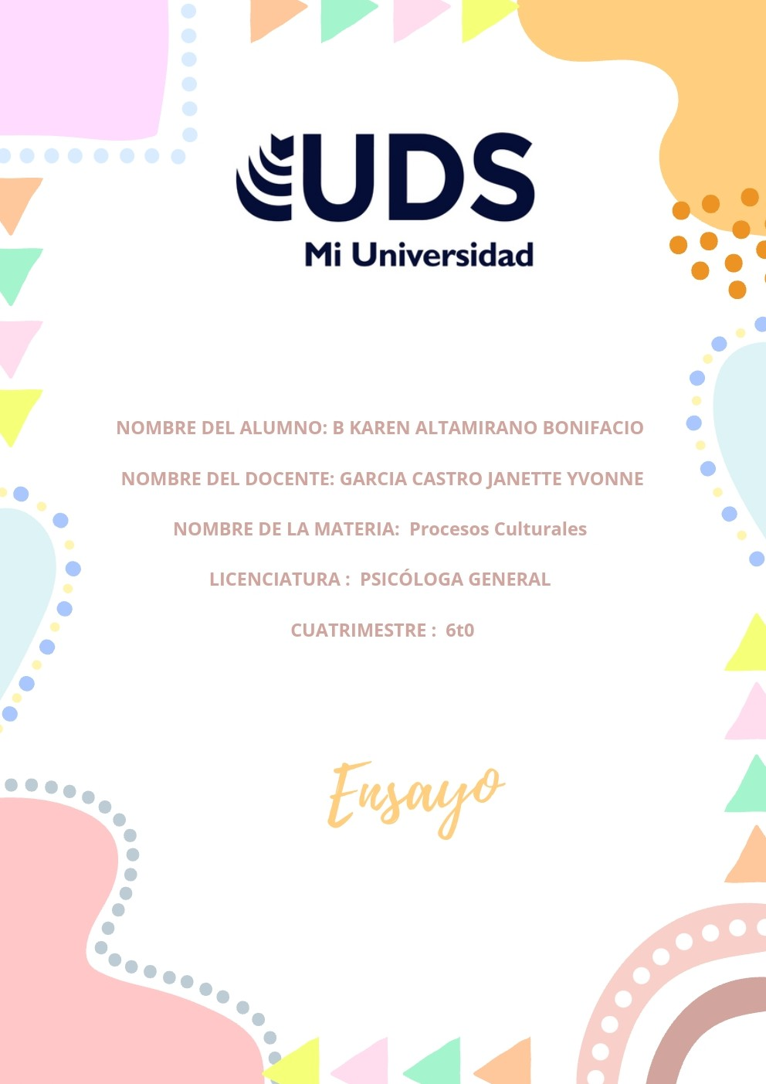

La actividad humana en la psicología histórico-cultural

En la psicología histórico-cultural, la actividad humana se entiende como un proceso complejo y dinámico que se construye a través de la interacción social y cultural. Por lo tanto, la actividad humana no se limita a lo individual, sino que está intrínsecamente relacionada con el contexto histórico y cultural en el que se desarrolla.

Desde esta perspectiva, la actividad humana no solo se centra en aspectos cognitivos o emocionales, sino que también se considera en términos de su carácter social y de la influencia de las relaciones interpersonales y la cultura en su configuración. Así, la psicología histórico-cultural busca comprender cómo los seres humanos se desarrollan y transforman a través de su participación en actividades y prácticas sociales.

También la cultura modifica la actividad de las funciones psíquicas elementales en el niño y la niña. Específicamente, esto se refiere a la transformación de las funciones de pensamiento, memoria, atención, y percepción. La actividad humana en la psicología histórico-cultural es un proceso que va más allá de lo individual y se entiende en términos de su conexión con el entorno social y cultural en el que se desenvuelve. Esta perspectiva ofrece una comprensión más amplia y contextualizada de la conducta humana, y destaca la importancia de considerar el papel de la cultura y la historia en la formación de la mente y la conducta de las personas.

La actividad intelectual humana se considera como un proceso activo y dialéctico que se desarrolla a través de la interacción con el entorno social y cultural. Se entiende que la actividad intelectual no es independiente de las influencias externas, sino que está influenciada por la participación en actividades sociales y por la adquisición de conocimientos a través de la comunicación y la interacción con otras personas.

Desde esta perspectiva, la actividad intelectual humana se ve como un proceso de construcción activa de significados y conocimientos, en el que los individuos utilizan herramientas culturales y simbólicas para dar sentido a su experiencia y desarrollar su pensamiento. Se reconoce la importancia de la mediación cultural en este proceso, ya que el uso de herramientas y signos culturales influye en la forma en que los individuos comprenden y procesan la información.

En resumen, la psicología histórico-cultural enfatiza la importancia de considerar el contexto cultural y social en el que se desarrolla la actividad intelectual humana. Esta perspectiva nos invita a comprender la mente humana como un producto de la interacción con la cultura y la historia, y nos ayuda a reconocer la influencia de estos factores en la forma en que pensamos, aprendemos y nos desarrollamos intelectualmente.

También cabe de mencionar que la psicología cultural posvygotskiana es una corriente teórica que se basa en las ideas del psicólogo ruso Lev Vygotsky y que ha sido desarrollada por varios autores, entre ellos Jerome Bruner, Michael Cole, Richard Shweder y Jaan Valsiner. Esta corriente se enfoca en el estudio de cómo la cultura y el contexto social influyen en el desarrollo cognitivo y emocional de las personas.

Uno de los principales conceptos de la psicología cultural posvygotskiana es la idea de que el desarrollo mental de las personas está mediado por la cultura y el contexto en el que se encuentran. Según esta perspectiva, los seres humanos no desarrollan de manera aislada, sino que están inmersos en un entorno cultural que moldea sus creencias, valores y acciones.

Jerome Bruner es uno de los principales exponentes de esta corriente y ha enfatizado la importancia de la narrativa y la construcción de significados en el desarrollo cognitivo de las personas. Bruner sostiene que la forma en que las personas interpretan y dan sentido a su entorno está influenciada por las historias y relatos que circulan en su cultura.

Michael Cole, por su parte, ha desarrollado la teoría sociocultural del desarrollo, que destaca la importancia de la interacción social y la mediación cultural en la construcción de conocimiento. Cole sostiene que el aprendizaje y el desarrollo de habilidades cognitivas se producen en el contexto de la actividad social y cultural.

Richard Shweder ha explorado la diversidad cultural y ha mostrado cómo las diferencias en los valores y creencias de las distintas culturas influyen en la forma en que las personas perciben el mundo y se relacionan con él. Shweder sostiene que es fundamental reconocer y respetar la diversidad cultural para comprender de manera más completa la naturaleza humana.

Jaan Valsiner ha desarrollado la teoría del socioculturalismo dialógico, que enfatiza la importancia de la interacción entre individuos en la construcción de significados compartidos. Valsiner sostiene que el desarrollo humano es un proceso colectivo y dialógico en el que los individuos construyen sus identidades a través de la interacción con otros.

En resumen, la psicología cultural posvygotskiana estudia cómo la cultura y el contexto social influyen en el desarrollo humano, destacando la importancia de la narrativa, la interacción social y el diálogo en la construcción de significados compartidos. Los autores como Bruner, Cole, Shweder y Valsiner han contribuido de manera significativa a esta corriente teórica, ofreciendo perspectivas diversas y enriquecedoras sobre el papel de la cultura en el desarrollo cognitivo y emocional de las personas.

La psicología histórico-cultural es una corriente de pensamiento dentro de la psicología que enmarca el estudio de la actividad humana dentro de un contexto histórico y cultural. Según esta perspectiva, el desarrollo de la mente humana está estrechamente relacionado con el entorno en el que se desarrolla y las prácticas sociales y culturales en las que participa. En este sentido, la actividad humana se concibe como un proceso activo y cambiante que se desarrolla a través de la interacción con el medio y con otros individuos. Se reconoce la importancia de las herramientas y artefactos culturales en la mediación de la actividad humana, así como el papel de la comunicación y la interacción social en la construcción del conocimiento y la experiencia.

En definitiva, la psicología histórico-cultural considera que la actividad humana es el resultado de la interacción entre el individuo y su entorno socio-cultural, y que para comprender plenamente el funcionamiento de la mente y la conducta humanas es necesario analizarlas en su contexto histórico y cultural.

Referencia

<https://www.google.com/url?q=https://www.redalyc.org/pdf/799/79902304.pdf&sa=U&ved=2ahUKEwi80Ie__92GAxXKMUQIHR4tC_sQFnoECB8QAQ&usg=AOvVaw1-WbVnZ0y8PUr_rPEDqXz5>

<https://www.google.com/url?q=https://revistas.urosario.edu.co/index.php/apl/article/view/1238&sa=U&ved=2ahUKEwigie7qgt6GAxVqJEQIHV1mDiYQFnoECBAQAQ&usg=AOvVaw3f9JTZQDTIed6JY_2dYM6p>

[http://dx.doi.org/10.12804/revistas. urosario.edu.co/apl/a.7888](http://dx.doi.org/10.12804/revistas.%20urosario.edu.co/apl/a.7888)

<https://core.ac.uk/download/pdf/47244687.pdf>